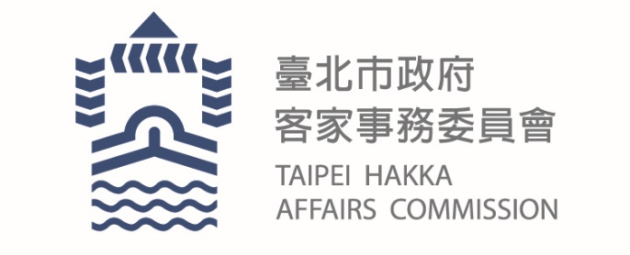
臺北市政府新聞稿
發布機關: 臺北市政府客家事務委員會
發布日期: 109年10月26日
主辦單位: 臺北市政府客家事務委員會
新聞聯絡人:臺北市客委會 徐家敏02-2702-6141#322
業務聯絡人:臺北市客委會 廖淑惠02-2702-6141#216

客家藝文巡演 大安、中山場
布袋戲、歌仔戲輪番上陣，展現客家文化之美

臺北市客家藝文巡演活動來到的倒數場次！上週二(10/20)的大安場及週五(10/23)的中山場透過傳統戲曲藝術，帶給大家不一樣的客家藝文之夜。大安場邀請到山宛然客家布袋戲演出「大鬧水晶宮」、新世代樂團─少女卡拉，中山場則有榮英客家戲劇團帶來「岳飛槍挑小梁王」及劉家二弦傳奇，無論是緊湊的劇情、精彩的動作，或是悠揚的樂聲，都讓台下觀眾看得目不轉睛，大呼過癮，也讓大家再次見識到客家文化的包羅萬象。
10月20日大安場由榮獲臺北市109學年度國民小學南區客家語演說第一名，年僅小學五年級的彭郁琁小朋友，以演講主題「不要看輕自己」開場，用一口流利的四縣客語，加上抑揚頓挫的聲調，讓現場的民眾了解努力可以讓自己活的更精彩。接下來則是由山宛然客家布袋戲團帶來「大鬧水晶宮」戲碼，故事敘述孫悟空在花果山水濂洞稱王，為了對付前來搶地盤的牛魔王，到水晶宮借兵器，不料卻在水晶宮內引起一場紛爭。雖是大家都熟知的西遊記故事，但透過布袋戲的演藝，呈現出另一種新鮮有趣的風貌，現場也讓民眾體驗操弄布袋戲戲偶，透過操作小技巧知道戲偶怎麼360度翻身及手腳動作，上台小朋友直呼過癮！紛紛表示說這是真是非常難得的體驗。
緊接著是榮獲2019客家流行音樂大賽-首獎「少女卡拉」樂團演唱，用年輕人的觀點，演繹了多首歌曲，更帶來首獎作品─「許你一片麥田」，讓大家倘佯在優美的歌聲中，也讓大安場的客家藝文之夜有個完美的落幕。
10月23日的中山場客家藝文巡演活動也同樣精彩，當天活動由傳承三代的劉家二弦傳奇拉開序幕，兩位劉老師一連演奏了「八月十五喜洋洋」、「山歌仔」、「平板」三首歌。而榮英客家戲劇團演出完整70分鐘的客家大戲—岳飛槍挑小梁王，以優美的歌仔戲唱腔和精彩的武打動作演義岳飛與金國小梁王在教場比武奪帥的故事，從腐敗官僚小梁王、不畏權貴拒絕收賄的宗澤到集忠義英勇一生的岳飛，三位主人翁互動精彩緊湊的橋段，讓中山場活動在大家叫好聲不絕於耳的狀況下結束。
每場客家藝文社區巡迴展演都提供了客家美食─仙草茶和粢粑供民眾享用，還能摸彩抽家電好禮，更有不同的表演團體帶來精湛的演出，優質精彩的客家藝文社區巡迴展演還有最後4場，包含碧霞鄉土客家民謠劇團、大襟客客家藝術團等，下一場將於11月1日在中山區爵士廣場舉辦，千萬不要錯過了！更多資訊請上www.facebook.com/taipei.hakka.family

臺北市客家藝文活動社區展演各場次如下：
活動日期 | 活動時間 | 活動地點
11月1日(日) | 18:30-20:30 | 中山區爵士廣場
11月7日(六) | 18:00-20:00 | 中正區杭州南路一段143巷34號空地
11月8日(日) | 19:00-21:00 | 北投區福星宮
11月14日(六) | 18:00-20:00 | 信義區景勤2號公園
詳細活動資訊可上臉書搜尋「臺北客家」粉絲團追蹤最新消息及動態。

